|  |  |  |
| --- | --- | --- |
| Guadalagua | | |
| Indicadores | | |
| Diseño funcional y técnico | | |
|  | | |
|  | | |
|  | | |
| C:\Workspaces\Acuama\Desa\Website\Ficheros\Imagenes\SacyrAGUA.png |  |  |

|  |  |
| --- | --- |
| DOCUMENTO/ARCHIVO | |
| Título | Guadalagua: Indicadores |
| Fecha de creación | 18/11/2022 |
| Versión | 0.1 |
| Nombre del Archivo | [INDICADORES]Guadalagua.docx |

|  |  |  |  |
| --- | --- | --- | --- |
| REGISTRO DE CAMBIOS | | | |
| V0.1 | Versión inicial del documento de pruebas | 18/11/2022 | Guly de Sousa |
|  |  |  |  |
|  |  |  |  |
|  |  |  |  |

|  |  |  |
| --- | --- | --- |
| DISTRIBUCIÓN DEL DOCUMENTO | | |
| Nombre | Entidad | Correo Electrónico |
|  |  |  |
|  |  |  |
|  |  |  |
|  |  |  |
|  |  |  |

|  |  |  |  |
| --- | --- | --- | --- |
| CONTROL DEL DOCUMENTO | | | |
| Preparado | Revisado | Aprobado | Aceptado |
| Guly de Sousa | Fernando Luis García Díaz |  |  |
|  |  |  |  |
|  |  |  |  |
|  |  |  |  |
|  |  |  |  |

Contenido

Indicadores Plantilla IDbox 4

I081: AGUA REGISTRADA (S) 6

SELECT * FROM Indicadores.fConsumoFacturaxSemana (@fDesde, @fHasta, NULL, NULL, NULL) 6

I085: Agua Registrada que no se factura (S) 7

SELECT * FROM Indicadores.fConsumoFacturaxSemana (@fDesde, @fHasta, @AGUA, 0, NULL) 7

I087: Agua Facturada 8

I087: Agua para Registrada para Saneamiento 8

Indicadores Plantilla IDbox

Informe Excel que permite la descarga del documento.

Ruta de acceso:

Catastro/Informes/Informes Excel/**Indicadores Plantilla IDbox**

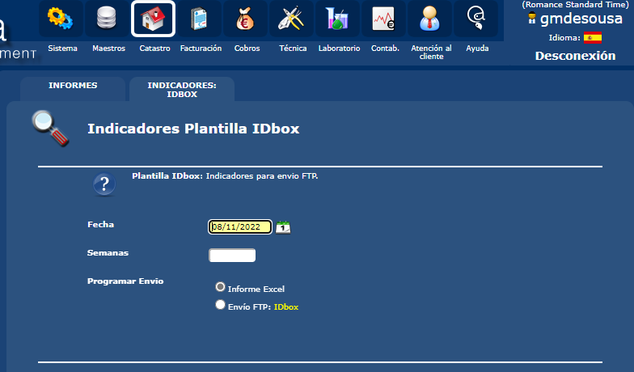

**Fecha**: los datos se recuperan hasta la semana previa a la fecha indicada como parámetro.

**Semanas**: Indica el número de semanas que se recuperan para los indicadores semanales, el valor por defecto es 12.

Ejemplo- Indicadores semanales y mensuales:

Si solicitamos el informe a fecha 08/10/2022 los indicadores se calculan hasta el viernes de la semana anterior, en este caso la última semana para los cálculos sería la del 31-06.

Como en esa semana *está el primer día del mes*, el informe de indicadores incluirá también los indicadores mensuales.

|  |  |
| --- | --- |
|  |  |

Ejemplo-Solo indicadores semanales:

Si solicitamos el informe a fecha 18/11/2022 los indicadores se calculan hasta el viernes de la semana anterior, en este caso la última semana para los cálculos sería la del 31-06.

Como en esa semana *no* *está el primer día del mes*, el informe de indicadores solo muestra los indicadores semanales.

|  |  |
| --- | --- |
|  |  |

Ejemplo- Semanas para los indicadores semanales:

El filtro semanas es opcional y permite al usuario cambiar el numero de semanas a las que se deben sacar en los indicadores semanales.

Si se deja el campo en blanco, se recuperan 12 semanas en los indicadores semanales.

|  |  |
| --- | --- |
|  |  |

I081: AGUA REGISTRADA (S)

|  |
| --- |
| Unidad: m3 |
| Anotaciones  Este indicador en la suma del dato registrado en ACUAMA + agua del municipio (MARCHAMALO) (se obtiene de PCWIN) |
| Dato Acuama a revisar  Suma de m3 del servicio de Agua que aparecerán en factura y prefectura de las lecturas que se encuentran en el rango de fechas de lectura de la semana anterior a la ejecución de la consulta |
| Confirmado  Factura y prefactura de consumo |
| Observaciones  Obtener el acumulado semanal de las 12 últimas semanas |
| Iteración 1  Totalización del consumo de todas las facturas/prefacturas (no-rectificadas) |
| Respuesta Iteración 1 |
| Situación actual: |
| * Facturas de consumo * Prefacturas de consumo * Fecha de lectura |

## SELECT * FROM Indicadores.fConsumoFacturaxSemana (@fDesde, @fHasta, NULL, NULL, NULL)

I085: Agua Registrada que no se factura (S)

|  |
| --- |
| Unidad: m3 |
| Anotaciones  Xej: Ayuntamiento de Guadalajara no se factura, tampoco a usos municipales (jardines)  NOTA: solo se facturaría al Ayto. si su consumo superara el 10% del agua que se compra a Mancomunidad. Se facturaría el exceso del 10%  En ACUAMA debe aparecer como AGUAS PARA USOS MUNICIPALES |
| Dato Acuama a revisar  Suma de m3 del servicio de Agua de uso Municipal que aparecerán en factura y prefectura de las lecturas que se encuentran en el rango de fechas de lectura de la semana anterior a la ejecución de la consulta. |
| Confirmado  Tarifa 0 |
| Observaciones  Obtener el acumulado semanal de las 12 últimas semanas |
| Iteración 1  Totalización del consumo de todas las facturas/prefacturas (no-rectificadas) donde el consumo del agua tiene precio 0. |
| Respuesta Iteración 1 |
| Situación actual: |
| * Facturas de consumo * Prefacturas de consumo * Fecha de lectura * Todos los precios para el servicio de agua son 0 |

## SELECT * FROM Indicadores.fConsumoFacturaxSemana (@fDesde, @fHasta, @AGUA, 0, NULL)

I087: Agua Facturada

|  |
| --- |
| Unidad: m3 |
| Anotaciones  Xej: Ayuntamiento de Guadalajara no se factura, tampoco a usos municipales (jardines)  NOTA: solo se facturaría al Ayto. si su consumo superara el 10% del agua que se compra a Mancomunidad. Se facturaría el exceso del 10%  En ACUAMA debe aparecer como AGUAS PARA USOS MUNICIPALES |
| Dato Acuama a revisar  Suma de m3 del servicio de Agua de uso Municipal que aparecerán en factura y prefectura de las lecturas que se encuentran en el rango de fechas de lectura de la semana anterior a la ejecución de la consulta. |
| Confirmado  Tarifa 0 |
| Observaciones  Obtener el acumulado semanal de las 12 últimas semanas |
| Iteración 1  Totalización del consumo de todas las facturas/prefacturas (no-rectificadas) donde el consumo del agua tiene precio 0. |
| Respuesta Iteración 1 |
| Iteración 2: |
| Respuesta Iteración 2 |
| * Facturas de consumo * Prefacturas de consumo * Fecha de lectura |

I087: Agua para Registrada para Saneamiento

|  |
| --- |
|  |
|  |
|  |